关于民森（中山）纺织印染有限公司宗地工业用地转功能为教育用地的通告
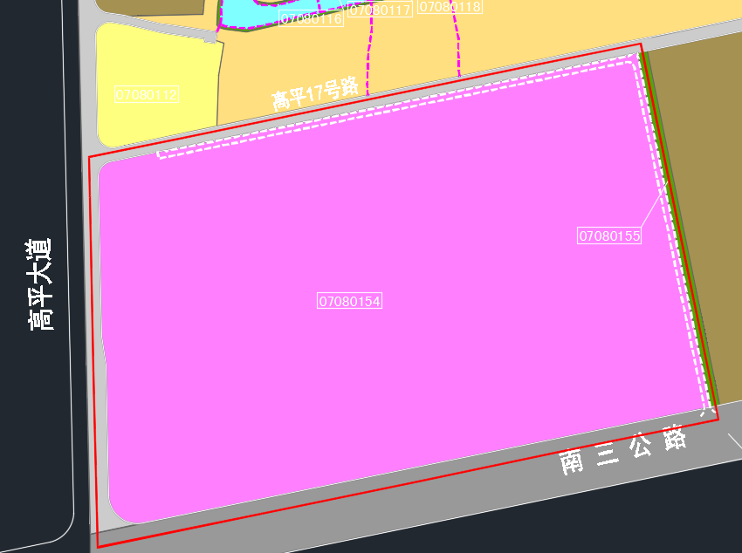
地块区位图
建设单位民森（中山）纺织印染有限公司向我局申请变更名下工业用地转功能为教育用地，我局已受理其申请。按照城乡规划相关法律、法规的有关规定，现对申请变更规划条件事项进行公示，公示如下：
一、申请变更规划条件事项用地的基本情况
不动产权证号：粤（2024）中山市不动产权第0525897号，权利人：民森（中山）纺织印染有限公司，坐落：中山市三角镇金三大道东21号，土地使用权取得方式：出让，用途：工业用地，面积：249349.10平方米。该用地在《中山市三角镇高平村南片区（0708单元）01街区控制性详细规划一般修改（2025）》中确定的主要规划用地性质为教育用地，地块编号：07080154。
二、原出让合同建设指标
用地性质：一类工业用地
容积率：0.8-2.5，绿地率：10%-15%，建筑密度：35%-40%，建筑限高：24米。
- 控制性详细规划建设指标
用地性质：教育用地
地块编号：07080154
容积率：≤1.5，绿地率：≥20%，建筑密度：≥30%，建筑限高：50米，年径流总量控制率：≥70%，下沉式绿地率推荐值：≥40%，设计降雨量：≥24.9mm
配套设施：小学60班、初中75班、高中75班；规划3个10KV开关房，1处现状独立式基站站址，1现状宏站，2个远期新建宏站。
四、变更后规划条件建设指标
用地性质：教育用地
容积率：≤1.5，绿地率：≥20%，建筑密度：≥30%，建筑限高：50米，年径流总量控制率：≥70%，下沉式绿地率推荐值：≥40%，设计降雨量：≥24.9mm
配套设施：小学60班、初中75班、高中75班；规划3个10KV开关房，1处现状独立式基站站址，1现状宏站，2个远期新建宏站。
根据《中华人民共和国城乡规划法》等法律、法规的相关规定，现就申请变更规划条件事项予以公示，公示时间自本公示刊登之日起十天。在公示期内如对上述申请变更规划条件事项有意见或建议，请使用真实姓名及联系方式，以书面形式反馈到以下地址：中山市黄圃镇兴圃大道中139号，逾期视为无异议。
联系人：何先生，联系电话：0760-89936299。

中山市自然资源局第三分局

